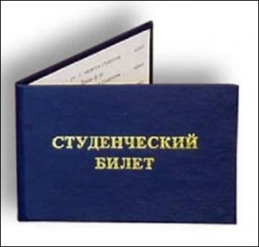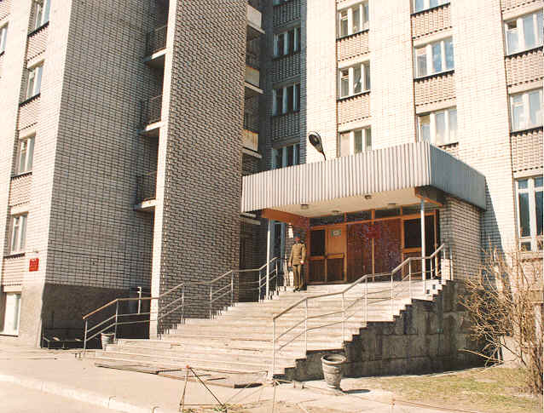Знаете ли вы, что значат эти слова? ☺

общага

зачётка

препод

филфак

студак

стипуха

матан

ботан (ботаник) - ботанить

зубрила

курсач

экватор

хвост

шпора

халява – халявщик

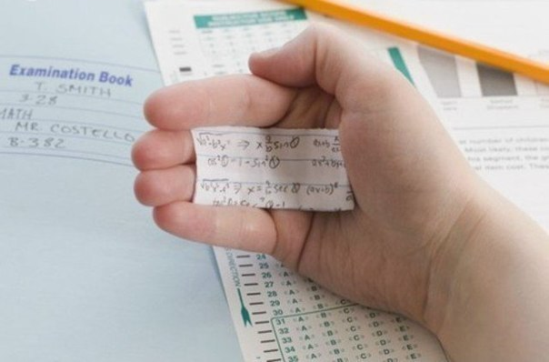

1. *студент выходит из аудитории после ответа на экзамене*

– Ну как?

- Как, как... Пять, конечно!

- Ну ты **ботаник** у нас, Пашка!

- Что?! А в глаз ты не (хотеть)?

2. – Ладно, ладно, я (поставить) вам, (давать – Imperativ) **зачётку**!

3. – Не (хотеть) я с собой **студак** носить, опять его (потерять), что тогда делать буду?

- Хи-хи-хи, в третий раз (поехать) в ректорат и (написать) заявление, чтобы тебе новый выдали.

4. М.: А что, **стипуху** уже перечислили на карточку?

Ю.: - Я (не знать), я не проверял.

С.:- Чтоб я больше не слышал от вас в этом семестре ни слова про **стипендию**, я её вообще (не получать), мне Зайцева ТРИ ПО ЛИТЕРАТУРЕ ПОСТАВИЛА!!!

5. – Я (не мочь)…я (не мочь) больше учить **матан** – проще спрыгнуть с десятого этажа и остаться живым, чем его сдать!

6. – Ну что, две недели осталось до сдачи, готов у тебя **курсач**?

- Почти.

- В смысле почти?

- Титульный лист и список литературы уже есть. А у тебя?

- Я всё написал, 70 страниц получилось, ещё только список литературы (сделать) и (пойти) сдавать.

- **Зубрила!** ☺

- А ты **халявщик**, опять весь курсач за два дня (написать), а потом будешь удивляться, почему же тебе пять не поставили!

7. – У тебя же три **хвоста** за последнюю сессию! Ты три экзамена не сдал! Как ты всё сдавать (собираться)?

8. – Макс, хватит уже **ботанить**, (пойти) с нами на речку!

- Не могу, я экзамен завтра (сдавать)!

9. – Ну как, сложный экзамен был? Как мне к нему готовиться?

- Неет, вообще **халява**, (выучить - Imperativ) про романтизм, этот препод ни про что больше (не спрашивать)!

10. – Так, все (убирать - Imperativ) **шпоры** и (не списывать -Imperativ), а то я сейчас всех (выгнать)!

11. – Итак, дорогие друзья, вы уже (заканчивать) 2 курс, вам осталось учиться ещё два года из четырёх, вы дошли до **экватора**!

12. – А ты где (жить) пока (учиться)?

- В **общаге.**

сдача – odevzdání

перечислить – převést

**СТУДЕНТ ☺ Анекдоты**

**С – сонное**

**Т – теоретически**

**У – умное**

**Д – дитя**

**Е – естественно**

**Н- не желающее**

**Т – трудиться**

сонный – ospalý

естественно - přirozeně , normálně, samozřejmě

трудиться - pracovat

**\* * \***

Экзамен.

Студент подходит **тянуть билет**... Берёт один, смотрит на него и говорит преподавателю:

– Этот не знаю, можно ещё?

Преподаватель:

– Давай!

Тянет следующий билет:

– Этот тоже не знаю, можно ещё?

– Давай!

И так несколько раз....

Тут преподаватель говорит:

– Ладно, давай зачётку... три...

Ассистент спрашивает:

- Да за что ему ?!

Преподаватель отвечает:

– Ну, раз ищет, значит, что-то знает!!!

тянуть билет – brát si lístek

* * *

Экзаменатор:

- Кто пойдет отвечать первым, получит на балл выше.

С места вскакивает студент:

- Профессор, ставьте мне три и я ухожу!

* * *

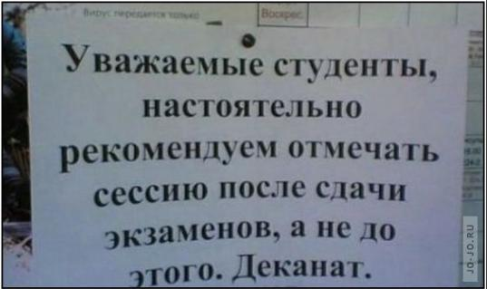

отмечать – zde - oslavovat

* * *

Старый профессор рассказывает своим коллегам:

- Недавно мне приснилось, что я читаю лекцию студентам. Просыпаюсь, и что же? Я действительно читаю им лекцию!

* * *

**Гусь свинье не товарищ**

Пришел студент в столовую, а все столики заняты. Видит, у препода место свободное есть и спрашивает у него:

- Можно сесть?

А препод отвечает:

— Гусь свинье не товарищ.

Студент:

— Ну я полетел ? ☺

Профессор обиделся и решил на экзамене студента «завалить». День экзамена. Профессор даёт студенту самый трудный билет, но тот отвечает на «отлично» и профессор задаёт ему дополнительный вопрос:

— Идёшь ты по дороге и видишь два мешка, один с золотом, второй с умом. Какой выберешь?

Студент:

— С золотом.

Профессор:

— Да? А вот я бы с умом взял.

Студент:

— Это кому чего не хватает.

Профессор рассердился и написал у студента в зачётке – «Козёл». Студент не посмотрел и ушёл. Через некоторое время возвращается и говорит:

— Александр Иванович, вы тут расписались, а оценку не поставили!